MODELO DE INFORME FINAL
DOCUMENTO DE CÁTEDRA

Priorización de contactos en campañas telefónicas: predicción de suscripción a plazo fijo

Diplomado en Ciencia de Datos y Análisis Avanzado
Unidad N.º 9 - Proyecto Final Integrador

Equipo N.º X
Apellido, Nombre - Apellido, Nombre - Apellido, Nombre
Fecha: __ / __ / 2026

Índice
1. Resumen ejecutivo - 2. Definición del problema y relevancia - 3. Datos y metodología - 4. Modelado y evaluación - 5. Interpretación del modelo - 6. Impacto en el negocio, riesgos y ética - 7. Conclusiones y recomendaciones - Anexos

1. Resumen ejecutivo
Problema. Banco del Plata (hipotético) vende plazos fijos por teléfono. Su call center puede llamar a cerca del 30 % de la cartera por campaña y hoy asigna ese cupo sin priorizar: solo 11 de cada 100 clientes suscriben.
Solución. Un modelo candidato Random Forest que, antes de llamar, ordena a los clientes por propensión estimada a suscribir para que el cupo se use primero con quienes reciben mayor score. La selección del candidato sigue una regla definida antes de mirar los tests; no implica superioridad estadística concluyente ni autorización de despliegue.
Indicador (test) | Sin priorización | Modelo - período estable | Modelo - período posterior
Suscripciones capturadas con el 30 % de las llamadas | 30,4 % | 72,8 % | 52,9 %
PR-AUC (piso = tasa de suscripción) | 0,117 | 0,485 (×4,3) | 0,538 (×1,7)
Ahorro potencial por campaña | - | USD 21.080 | USD 11.245

Resultado. Con datos de un período estable, llamar al 30 % mejor rankeado captura el 72,8 % de las suscripciones: supera la meta de 70 % fijada antes de entrenar y multiplica por 2,4 la conversión por llamada. Límite principal: cuando el modelo se prueba en el período siguiente, la tasa de suscripción salta de 6,4 % a 30,8 % y la captura cae a 52,9 %. El modelo conserva señal, pero su desempeño es sensible al cambio de contexto.
Impacto y recomendación. En el escenario estable se evitarían ~17.566 llamadas por campaña (USD 21.080); en el escenario posterior, el beneficio neto del primer año sería negativo (-USD 1.515). Se recomienda reentrenar con datos actuales y ejecutar un piloto A/B antes de desplegar.
2. Definición del problema y relevancia
La pregunta de negocio no es "quién va a comprar con certeza", sino a quién asignar primero un cupo limitado de llamadas. Por eso el producto es un ranking y no una clasificación sí/no. La relevancia estratégica es directa: las horas de operador son el costo principal de la campaña y cada llamada sin conversión es capacidad perdida.
Objetivo medible (fijado ex ante): capturar ≥ 70 % de las suscripciones contactando ≤ 30 % de la base (umbral mínimo 60 %). Benchmark: un orden aleatorio captura ~30 %.
Situación | Lectura estadística | Costo de negocio
Cliente priorizado que no suscribe | Falso positivo dentro del cupo | Consume una llamada.
Suscriptor que queda fuera del top 30 % | Falso negativo operativo | Oportunidad perdida.
Predecir siempre "no" | Accuracy ≈ 89 % | Parece excelente pero no prioriza a nadie.

Hipótesis. H1: el historial de campañas previas aporta señal. H2: el mes de contacto modifica la propensión. H3: insistir con más contactos tiene rendimientos decrecientes.
3. Datos y metodología
Fuente. Bank Marketing, UCI Machine Learning Repository (Moro, Rita y Cortez, 2014), CC BY 4.0. Fuente oficial: https://archive.ics.uci.edu/dataset/222/bank+marketing. DOI: https://doi.org/10.24432/C5K306. Archivo bank-additional-full.csv: 41.188 registros y 20 variables de entrada (perfil, relación financiera, campaña, historial y 5 indicadores macroeconómicos), ordenados cronológicamente de mayo de 2008 a noviembre de 2010. Tasa de suscripción: 11,27 %.
Hallazgo de calidad | Decisión y motivo
duration: se conoce después de la llamada | Excluida: usarla es fuga de información.
0 nulos; unknown en default (20,9 %), education (4,2 %), housing y loan (2,4 %) | Categoría explícita: el faltante puede ser informativo.
12 duplicados exactos | Eliminados tras reportarlos (41.176 filas).
pdays = 999 en el 96,3 % ("nunca contactado") | Bandera contactado_antes + dias_desde_contacto (0 si nunca).
campaign: 869 casos con más de 10 contactos | Legítimos; sin recorte (árboles robustos).
Desbalance 11,3 % | Sin ponderar clases: se ordena, y así el score conserva escala de probabilidad.

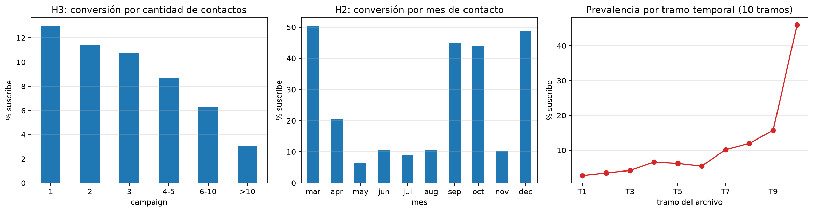
Figura 1. EDA: conversión por cantidad de contactos (H3), por mes (H2) y prevalencia por tramo temporal.
Conclusiones del EDA. (1) H3 tiene respaldo descriptivo: la conversión cae de 13,0 % con un contacto a 3,1 % con más de diez. (2) El historial importa: poutcome = success convierte 65,1 %. (3) Los meses con alta conversión tienen poco volumen, por lo que el mes mezcla estacionalidad con cambios de campaña. (4) La tasa de suscripción crece de 2,8 % a 45,9 % a lo largo del archivo: hay cambio de régimen y un split aleatorio no alcanza para evaluar.
Metodología. Se siguió CRISP-DM: negocio (sección 2), comprensión y preparación de datos (sección 3), modelado y evaluación (sección 4) y traducción a una decisión (secciones 5-6). Todas las transformaciones viven en un Pipeline, con random_state=42 y las decisiones registradas en data_log.md.
Diseño de validación | Pregunta que responde
CV estratificada 5 folds (80 % desarrollo) | ¿Qué algoritmo discrimina mejor? Define el candidato.
Validación temporal interna (60 % → 60-80 %) | Desempate provisional entre modelos equivalentes en CV; si queda cerca del piso, se registra que la evidencia es débil.
Test estratificado 20 % (usado una sola vez) | ¿Cuánto rinde en distribución estable?
Test temporal (80 % inicial → 20 % final) | ¿Generaliza hacia un período posterior?

4. Modelado y evaluación
Se compararon regresión logística (referencia interpretable), Random Forest (300 árboles, hoja mínima 5) y XGBoost (400 árboles, profundidad 4). Regla de selección definida antes de ver el test: los modelos a menos de un desvío de la mejor PR-AUC en CV están empatados; si empata la logística se la elige; si no, desempata la validación temporal interna.
Modelo | PR-AUC CV (media ± desvío) | ROC-AUC CV | Recall @ 30 % CV | PR-AUC temporal interna
XGBoost | 0,467 ± 0,014 | 0,800 | 71,4 % | 0,096
Random Forest | 0,466 ± 0,015 | 0,795 | 70,9 % | 0,113
Logística | 0,451 ± 0,014 | 0,790 | 70,0 % | 0,097
Tabla 1. Selección. Umbral de empate: 0,452; tasa de suscripción en el tramo temporal interno: 11,1 %.
XGBoost y Random Forest quedan empatados en CV; la logística queda apenas fuera. La regla ex ante usa la validación temporal interna como desempate: Random Forest obtiene PR-AUC 0,113 frente a una prevalencia de 11,1 %, es decir, prácticamente el piso. Por eso queda como candidato provisional para continuar el análisis, no como evidencia estadística de superioridad. La baja discriminación temporal es una advertencia sobre estabilidad.
Modelo (test estable) | PR-AUC | ROC-AUC | Recall @ 30 % | Precision @ 30 % | Lift @ 30 % | F1 @ 30 %
Ranking aleatorio | 0,117 | 0,505 | 30,4 % | 11,4 % | 1,01 | 0,166
Logística | 0,454 | 0,800 | 72,7 % | 27,3 % | 2,42 | 0,397
Random Forest | 0,485 | 0,803 | 72,8 % | 27,4 % | 2,43 | 0,398
XGBoost | 0,481 | 0,810 | 73,7 % | 27,7 % | 2,46 | 0,402
Tabla 2. Evaluación única sobre el 20 % de test estratificado (8.236 clientes).
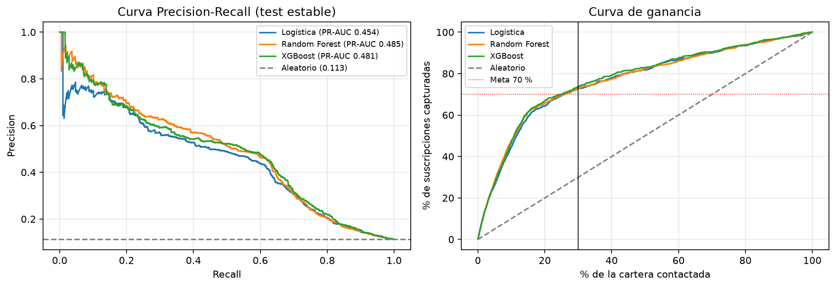
Figura 2. Curva precision-recall y curva de ganancia en el test estable. Línea vertical: cupo de 30 %.
En el test estable los tres modelos superan la meta: Random Forest captura 72,8 % y la logística 72,7 %. XGBoost queda levemente arriba en recall (73,7 %) y ROC-AUC; la diferencia es pequeña y no se usa para cambiar la regla de selección definida ex ante. El primer decil concentra 53,9 % de conversión (lift 4,8; ver Anexo B). Accuracy de la regla top 30 %: 75,1 %, no usada para decidir.
Modelo (test temporal) | PR-AUC | PR-AUC / tasa | ROC-AUC | Recall @ 30 %
Ranking aleatorio | 0,309 | 1,00 | 0,502 | 30,8 %
Logística | 0,527 | 1,71 | 0,748 | 53,6 %
Random Forest | 0,538 | 1,75 | 0,743 | 52,9 %
XGBoost | 0,438 | 1,42 | 0,638 | 43,6 %
Tabla 3. Entrenamiento con el 80 % inicial (tasa 6,4 %) y test con el 20 % final (tasa 30,8 %).
Lectura correcta del test temporal. La PR-AUC de 0,538 parece mejor que la del test estable, pero el piso sube a 0,308: el ranking pasa de ser 4,3 veces mejor que el azar a 1,7 veces. La captura con 30 % de llamadas cae a 52,9 %, por debajo del umbral mínimo de 60 %. Random Forest sigue entre los mejores (la logística logra 53,6 %), mientras XGBoost se degrada más (43,6 %). La degradación no se corrige cambiando el test: es el hallazgo que limita la recomendación.
5. Interpretación del modelo
Se usó SHAP sobre 800 clientes del test. Las columnas one-hot se sumaron por variable original, de modo que el negocio lee "mes" y no doce columnas. En este Random Forest, SHAP descompone el output de predict_proba en puntos de score: el signo indica dirección y la magnitud cuánto mueve la predicción. El valor base de SHAP es el valor esperado del output del modelo, no una prevalencia por definición; aquí resulta 11,26 %, casi igual a la prevalencia del conjunto de desarrollo. Importante: que el modelo produzca predict_proba no demuestra calibración perfecta. En este proyecto el score se usa principalmente para ordenar. Para interpretar, por ejemplo, 0,20 como "20 % de probabilidad real", debería evaluarse calibración (curva de calibración/Brier) y, si fuera necesario, calibrar el modelo. SHAP explica cómo razona el modelo; no demuestra causalidad.
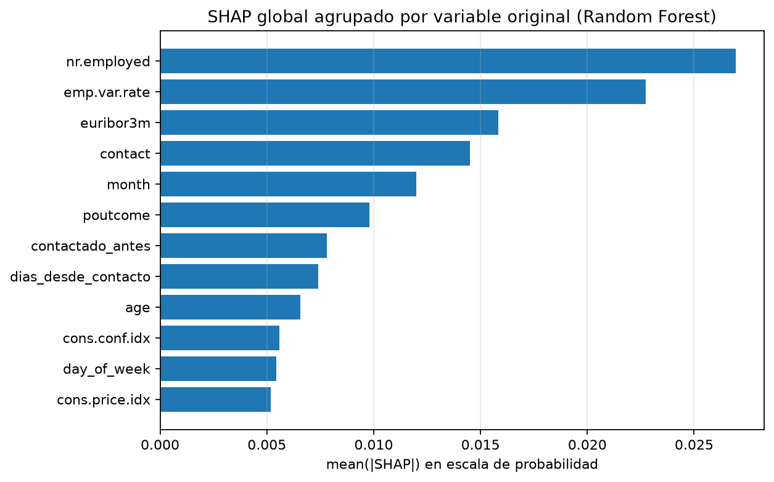
Figura 3. Importancia SHAP global agrupada por variable original (Random Forest).
Las tres variables más influyentes son macroeconómicas (nr.employed, emp.var.rate, euribor3m), seguidas por el canal (contact), el mes y el historial (poutcome, contactado_antes). La ablación sin variables macro produce la mayor caída de PR-AUC, y SHAP muestra que el modelo las usa intensamente. Esto es evidencia consistente con una fuerte dependencia del contexto macroeconómico, pero no permite atribuir causalmente el drift temporal únicamente a ese bloque: también pueden cambiar la campaña, la composición de clientes, el canal o la estacionalidad.
Ablación sobre el mismo test | PR-AUC | Δ PR-AUC | Δ Recall @ 30 % | Lectura
Modelo completo | 0,485 | - | - | Referencia
H1: sin historial previo | 0,436 | −4,9 p.p. | −1,0 p.p. | Respaldada: aporte incremental claro.
H2: sin mes ni día | 0,476 | −0,9 p.p. | −1,3 p.p. | Aporte menor; mezclado con el régimen.
Sin contexto macro | 0,426 | −5,9 p.p. | −4,2 p.p. | Mayor caída: recall 68,6 %.
Tabla 4. Ablaciones: se reentrena el mismo pipeline sin cada bloque. H3 se respalda descriptivamente (Figura 1).
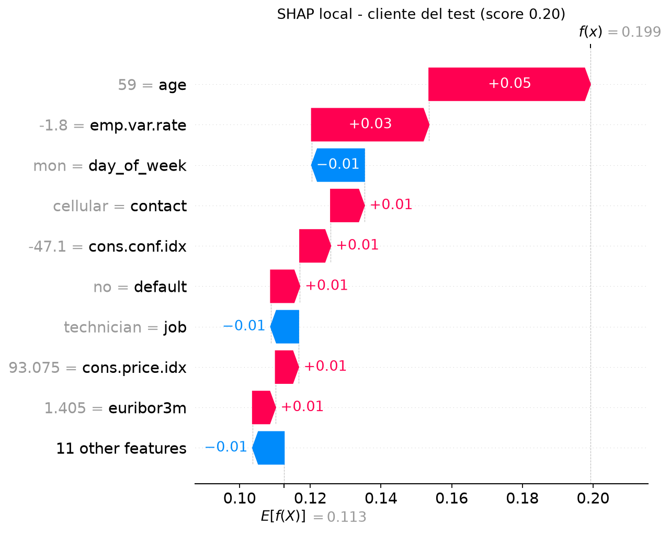
Figura 4. SHAP local de un suscriptor real del test dentro del top 30 %.
Caso local. La explicación parte del valor esperado del output del modelo (11,26 %, prácticamente igual a la prevalencia de desarrollo) y llega a un score de 19,9 %. La edad (59 años, +4,6 p.p.) y emp.var.rate = -1,8 (+3,3 p.p.) empujan el score hacia arriba; el lunes como día de contacto resta 1,5 puntos. Base + contribuciones reconstruye exactamente el score. Ese 19,9 % se interpreta aquí como score de ranking, no como probabilidad perfectamente calibrada. La lectura de negocio tampoco es "llamar a mayores de 55": la edad es un atributo sensible y su uso debe auditarse (sección 6).
¿Un modelo por segmento? Entrenar modelos separados por contacto previo, canal o franja etaria no mejora de forma relevante al modelo global (PR-AUC entre 0,474 y 0,486 frente a 0,485; Anexo C) y multiplica el mantenimiento: se conserva un modelo único.
6. Impacto en el negocio, riesgos y ética
Sin ranking, capturar una fracción R de las suscripciones exige llamar a ~R de la cartera; con el modelo se logra llamando al 30 %. Supuestos paramétricos (no costos reales): 41.000 clientes, USD 1,20 por llamada, CAPEX USD 9.400 y OPEX anual USD 3.360.
Escenario | Recall @ 30 % | Llamadas evitadas | Ahorro por campaña | Neto año 1 (1 campaña)
Meta de diseño | 70,0 % | 16.400 | USD 19.680 | USD 6.920
Test estable | 72,8 % | 17.566 | USD 21.080 | USD 8.320
Test temporal | 52,9 % | 9.371 | USD 11.245 | -USD 1.515
Tabla 5. Escenario económico con los resultados medidos.
El beneficio depende del régimen: es positivo si el desempeño estable se sostiene y negativo en el primer año si se repite la degradación temporal. Con dos o más campañas anuales el CAPEX se amortiza incluso en el escenario temporal, lo que refuerza la conveniencia de un piloto antes de invertir.
Auditoría ética. El ranking selecciona al 89 % de los mayores de 60 (tasa observada de suscripción 41 %) y al 25 % de 45-59 años. El recall por estado civil va de 60 % (divorciados) a 82 % (solteros). Parte de estas diferencias coexiste con prevalencias distintas entre grupos, pero eso no demuestra ausencia de sesgo ni justifica automáticamente el trato diferencial. Como ciertos grupos reciben sistemáticamente más o menos ofertas, se requiere revisión normativa y de negocio, comparación con un modelo sin atributos sensibles y monitoreo continuo (Anexo D).
Riesgo | Mitigación
Cambio de régimen / drift macro | Reentrenar por campaña, monitorear distribución y Recall @ 30 %, alertas de degradación.
Sesgo por edad o estado civil | Auditoría por grupo en cada campaña; evaluar un modelo sin atributos sensibles.
Profecía autocumplida | Reservar 5-10 % de llamadas de exploración fuera del ranking.
Datos antiguos y europeos | Tratar el caso como prueba del método, no como política comercial vigente.
Privacidad | Minimización de datos, control de accesos, retención definida y trazabilidad.

Escalabilidad. El pipeline entrena en minutos y puntúa carteras completas en segundos; puede extenderse a otros productos reemplazando la variable objetivo y repitiendo la auditoría.
7. Conclusiones y recomendaciones
- El problema se formuló como priorización bajo capacidad limitada; Recall @ 30 % y PR-AUC reflejan la decisión mejor que accuracy.
- Random Forest, seleccionado como candidato provisional con una regla definida ex ante, captura 72,8 % de las suscripciones con 30 % de las llamadas en distribución estable.
- En el período posterior la captura cae a 52,9 %. SHAP y las ablaciones muestran una fuerte utilización del bloque macroeconómico; la evidencia es consistente con dependencia del contexto, pero no permite atribuir causalmente toda la degradación temporal a esas variables.
- H1 queda respaldada por ablación, H3 descriptivamente y H2 solo parcialmente.
- El valor económico es real pero condicional: positivo en régimen estable, negativo el primer año si se repite la degradación.
Recomendación. No desplegar: reentrenar con una campaña actual y ejecutar un piloto A/B con igual presupuesto. Medir conversión, costo por suscripción, Recall @ 30 %, drift y grupos sensibles; escalar solo si el piloto confirma el beneficio.
Anexo A. Trazabilidad con la consigna y la pre-entrega
Peso | Criterio de evaluación | Evidencia en el informe
20 % | Problema y alineación con negocio | Secciones 1-2: decisión, objetivo ex ante, benchmark, costo del error.
20 % | Datos, metodología y justificación técnica | Sección 3: calidad con cifras, fuga, CRISP-DM, cuatro diseños de validación.
15 % | Selección y defensa del modelo | Sección 4: CV, regla ex ante, desempate temporal, Tablas 1-3.
15 % | Calidad de las métricas | PR-AUC con piso, Recall/Precision/Lift @ 30 %, F1, deciles, temporal.
15 % | Interpretación y cuantificación de valor | Sección 5 (SHAP, ablaciones) y sección 6 (escenario económico).
5 % | Ética y privacidad | Sección 6: auditoría por grupos, riesgos y mitigaciones.
10 % | Impacto y claridad | Resumen en lenguaje no técnico, figuras y recomendación proporcional.

Comprometido en la pre-entrega | Estado en la entrega final
Dataset bank-additional-full.csv y limpieza tomada | Aplicado; 12 duplicados eliminados.
Decisiones pendientes | Cerradas: campaign sin tope, month categórica y sin ponderación. Score usado para ranking; calibración absoluta no asumida.
CV 5 folds + holdout 20 % + validación temporal | Ejecutado (Tablas 1-3).
Lift por deciles, F1 y baselines | Anexo B y Tabla 2.
Auditoría por edad y estado civil | Sección 6 y Anexo D.

Anexo B. Lift por deciles (Random Forest, test estable)
Decil | Clientes | Suscripciones | Tasa | Lift | Recall acumulado
1 | 824 | 444 | 53,9 % | 4,78 | 47,8 %
2 | 824 | 164 | 19,9 % | 1,77 | 65,5 %
3 | 823 | 68 | 8,3 % | 0,73 | 72,8 %
4 | 824 | 42 | 5,1 % | 0,45 | 77,4 %
5 | 823 | 48 | 5,8 % | 0,52 | 82,5 %
6 | 824 | 33 | 4,0 % | 0,36 | 86,1 %
7 | 824 | 40 | 4,9 % | 0,43 | 90,4 %
8 | 823 | 33 | 4,0 % | 0,36 | 94,0 %
9 | 824 | 26 | 3,2 % | 0,28 | 96,8 %
10 | 823 | 30 | 3,6 % | 0,32 | 100,0 %

Anexo C. Modelo global vs. modelos por segmento
Estrategia | PR-AUC | ROC-AUC | Recall @ 30 %
Modelo global | 0,485 | 0,803 | 72,8 %
Por contacto previo | 0,486 | 0,805 | 72,4 %
Por canal | 0,484 | 0,804 | 72,7 %
Por franja etaria | 0,474 | 0,802 | 72,7 %

Anexo D. Auditoría por grupos (test estable, top 30 %)
Atributo | Grupo | Clientes | Tasa real | Selecc. del grupo | % de la cartera | % del top 30 | Recall del grupo
edad | <30 | 1.077 | 15,6 % | 49,0 % | 13,1 % | 21,4 % | 85,7 %
edad | 30-44 | 4.591 | 10,5 % | 25,5 % | 55,7 % | 47,5 % | 65,6 %
edad | 45-59 | 2.353 | 8,2 % | 24,6 % | 28,6 % | 23,4 % | 67,7 %
edad | 60+ | 215 | 40,9 % | 88,8 % | 2,6 % | 7,7 % | 98,9 %
estado civil | divorced | 911 | 11,4 % | 25,4 % | 11,1 % | 9,3 % | 59,6 %
estado civil | married | 5.006 | 9,8 % | 26,7 % | 60,8 % | 54,0 % | 70,0 %
estado civil | single | 2.307 | 14,3 % | 39,1 % | 28,0 % | 36,5 % | 81,5 %
estado civil | unknown | 12 | 8,3 % | 33,3 % | 0,1 % | 0,2 % | 0,0 %

El grupo unknown de estado civil tiene 12 clientes: su recall no es interpretable.
Anexo E. Reproducibilidad y fuentes
Repositorio: [URL del repositorio del equipo]. Contiene proyecto_integrador.ipynb (ejecutado de punta a punta, con salidas), requirements.txt, data_log.md, README con instrucciones y la carpeta results/ con todas las tablas y figuras de este informe. El notebook descarga el dataset oficial y valida su esquema. Fuente oficial de los datos: https://archive.ics.uci.edu/dataset/222/bank+marketing.
Moro, S., Rita, P. y Cortez, P. (2014). Bank Marketing [Dataset]. UCI Machine Learning Repository. https://archive.ics.uci.edu/dataset/222/bank+marketing - DOI: https://doi.org/10.24432/C5K306. Licencia CC BY 4.0.
Chapman, P. et al. (2000). CRISP-DM 1.0: Step-by-step data mining guide. SPSS. - Lundberg, S. y Lee, S.-I. (2017). A unified approach to interpreting model predictions. NeurIPS 30.

